Министерство образования и науки Российской Федерации

Севастопольский государственный университет

Кафедра ИС

Отчет

По дисциплине: “Компьютерная графика”

Лабораторная работа №6

“ Изучение основных инструментов и их параметров”

Вариант 3

Выполнил:

ст.гр. ИС/б-22

Волобуев Ю.С.

Проверила:

Ченгарь О. В.

Севастополь

2018

1 ИНДИВИДУАЛЬНОЕ ЗАДАНИЕ

Задание 1. С помощью инструментов рисования, заливки и различных эффектов создать изображение кнопки из папки «1-ое задание» (см. пример, согласно варианта).



Рисунок 1 – Задание 1

Задание 2. Создать фоновое изображение с неоновыми надписями на фоне кирпичной стены (папка «2-ое задание» – см. пример). Шрифты и фон «Кирпичная стена» находятся в папке «Исходники».



Рисунок 2 – Задание 2

Задание 3. С помощью радиального размытия создать фоновое изображение с изображением цветов на размытом фоне из папки «3-е задание» (см. оригинал и пример, согласно варианта).



Рисунок 3 – Задание 3

Задание 4. Создать фоновое изображение, в котором сделать надпись с эффектом «Надпись огнём» (папка «4-ое задание» – см. пример1, пример2 или пример3).

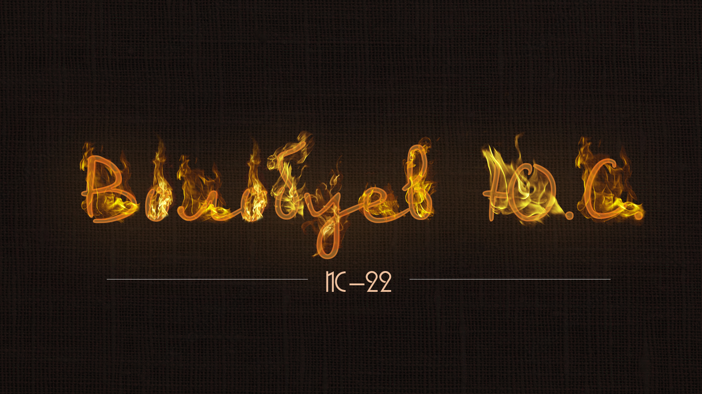

Рисунок 4 – Задание 4

ВЫВОД

В ходе выполнения лабораторной работы изучили основные инструменты и их параметры. С помощью инструментов рисования, заливки и различных эффектов создали изображение кнопки, создал фоновое изображение с неоновыми надписями и фоновое изображение с эффектом “Надпись огнём”.